ФЕДЕРАЛЬНОЕ АГЕНТСТВО ПО ОБРАЗОВАНИЮ
Нижегородский государственный университет им. Н.И. Лобачевского

О.А. Морозов

ПРОГРАММНО-АППАРАТНАЯ РЕАЛИЗАЦИЯ
ДИНАМИЧЕСКОЙ ИНДИКАЦИИ

Практикум

Рекомендовано методической комиссией физического факультета для
студентов ННГУ, обучающихся по направлению подготовки 230200
«Информационные системы», специальности 230201
«Информационные системы и технологии»

Нижний Новгород
2009
УДК 53.085, 681.3
ББК 32.97
М–80

М–80 Морозов О.А. ПРОГРАММНО-АППАРАТНАЯ РЕАЛИЗАЦИЯ ДИНАМИЧЕСКОЙ ИНДИКАЦИИ: Практикум. – Нижний Новгород: Нижегородский госуниверситет, 2009. – 18 с.

Рецензент: к.п.н., доцент И.В. Гребенев

В пособии основное внимание уделено изучению принципов построения, функционирования и программирования магистрально-модульной аппаратуры КАМАК, сопрягаемой с ЭВМ, на примере программно-аппаратной реализации устройства динамической индикации. Приведено описание лабораторной работы и указания к её выполнению.
Практикум предназначен для студентов физического факультета ННГУ в качестве пособия при подготовке и проведении лабораторных работ по курсу «Архитектура ЭВМ и систем».

УДК 53.085, 681.3
ББК 32.97

© Нижегородский государственный университет
им. Н.И. Лобачевского, 2009
Содержание

стр.
Введение …………………...……………………………………………….. | 4
1. Принципы построения систем динамической индикации ..………….. | 5
1.1. Многоразрядные знаковые индикаторы …………..……………….. | 5
1.2. Статическая индикация ...…………………………………………… | 6
1.3. Динамическая индикация …………….…………………………….. | 7
2. Описание лабораторной работы ..……………………………………… | 9
2.1. Лабораторная работа «КАМАК – динамическая индикация (часы/будильник)»…..……………….……………………………… | 9
2.2. Описание лабораторного устройства динамической индикации ... | 9
2.3. Команды управления модулей КАМАК (входного и выходного регистров) …………………………...……………………………….. | 12
2.3.1 Входной регистр 305 …………………………………………….. | 12
2.3.2 Выходной регистр 350 ……………….………………………….. | 13
2.4. Контрольные вопросы…………………………………………….… | 14
2.5. Задание …………………………….………………………………… | 14
2.6. Указания к отчёту …………………………………………………… | 15
Литература………………………………………………….………………. | 16
Приложение………….……………………………………………………... | 17

Введение

Основу большинства современных измерительных комплексов составляют системы сбора и обработки данных (СОД), включающие в себя большое количество разнообразной измерительной аппаратуры, управляющую ЭВМ, средства коммуникации с объектами измерений (контроля), средства визуализации данных и специализированное программное обеспечение. В настоящее время наиболее распространён магистрально-модульный принцип построения систем СОД [1], т.е. построение системы из набора узлов и блоков (модулей), реализующих законченные функции и обладающих свойством независимости от других модулей. При этом достигается максимальная совместимость модулей на конструктивном, электрическом, функциональном и программном уровнях, гибкость в выборе аппаратуры и программировании, возможность расширения структуры и простота модернизации системы в целом. Большое распространение получили магистрально-модульные системы КАМАК, VME, VXI и др.
Использование автоматизированных систем СОД позволяет значительно минимизировать количество ручных операций при измерениях, обеспечить высокую надежность системы, повысить достоверность результатов, получить автоматическую обработку результатов измерений и выдачу протокола.
Комплекс КАМАК предназначен для сбора и первичной обработки данных, поступающих от внешних устройств с дальнейшей передачей данных на ЭВМ, для обмена управляющими сигналами между ЭВМ и различными внешними устройствами. Стандарт КАМАК был разработан в 1969 г. с целью обеспечить пользователя гибкой системой управления и обработки данных. В настоящее время аппаратура КАМАК активно вытесняется современными стандартами на модульную электронику (VME, VXI, PXI и др.), обладающими существенно большим быстродействием и развитой системой управления, однако принципы организации программного управления магистрально-модульных систем являются схожими. В пособии на примере программно-аппаратной реализации устройства динамической индикации уделено внимание изучению принципов построения, функционирования и программирования магистрально-модульной аппаратуры КАМАК, сопрягаемой с ЭВМ.
В первом разделе кратко приведено описание принципов организации и функционирования систем статической и динамической индикации информации, во втором разделе приводится описание лабораторного макета устройства динамической индикации, для управления работой которого предлагается использовать модули входного и выходного регистров КАМАК, приведено задание к лабораторной работе.

1. Принципы построения систем динамической индикации

Обмен информацией между ЭВМ и внешними (периферийными) устройствами является неотъемлемой частью любого вычислительного процесса. В ЭВМ отображение информации пользователю обычно осуществляется через монитор, однако для большого числа микропроцессорных устройств, выполняющих относительно простые функции управления, контроля или измерения часто бывает достаточным отображение информации или результатов измерений на основе простейших устройств индикации.

1.1. Многоразрядные знаковые индикаторы

Простейшими приборами отображения информации в цифровых устройствах являются светодиоды, цифровые (линейные, знаковые, матричные) индикаторы и световые табло [2]. В полупроводниковых светодиодах используется свойство p-n перехода излучать свет в видимой части спектра при протекании через него прямого тока. Современные светодиоды могут содержать в одном корпусе кристаллы, излучающие свет в красном, зеленом и синем диапазонах длин волн, что позволяет получить при смешении их излучения практически всю цветовую гамму.
Цифровые и знаковые индикаторы представляют собой упорядоченный набор отдельных светодиодов (сегментов индикатора), размещенных в одном корпусе и, обычно, соединенных между собой в определённую электрическую схему (рис. 1а).
Рис. 1
Устройство семисегментных индикаторов

Цифровые и знаковые индикаторы бывают одноразрядными и многоразрядными, их знаки составляют из семи и более (9, 11, 16…) сегментов. Кроме сегментов индикаторы имеют децимальную точку или запятую. На рис. 1б приведено стандартное обозначение сегментов индикатора. Высвечивание выбираемого сегмента или группы сегментов при получении изображения знака обеспечивается включением их в цепь прохождения тока.
По способу включения индикаторов в электрическую схему можно выделить два режима: статическая и динамическая индикация.

1.2. Статическая индикация

Способ статической индикации заключается в постоянной подсветке индикатора от одного источника информации (рис. 2), т.е. каждый из цифровых индикаторов блока индикации постоянно подключен через собственный преобразователь кода (дешифратор) к собственному источнику информации (например, счетчику).
Рис. 2
Схема устройства с блоком статической индикации
При количестве индикаторов более 4 техническая реализация режима статической индикации становится нецелесообразной. Это связано с увеличением необходимого количества преобразователей кода, резисторов и соединительных проводов, а также значительным увеличением потребляемого тока (в основном, индикаторами). Кроме того, некоторые виды индикаторов, например матричные светодиодные или жидкокристаллические индикаторы, изображение графических символов в которых получают при подаче импульсного напряжения на упорядоченные в столбцы и строки определенные точки матрицы, не рассчитаны на применение в системах статической индикации.

1.3. Динамическая индикация

Для уменьшения общего числа проводников, связывающих между собой микросхемы индикатора, цифровые индикаторы чаще стали изготовлять многоразрядными блоками, у которых в едином корпусе может быть от 2 до 16 цифровых знаков. С целью сокращения числа выводов в многоразрядном индикаторе все одноимённые сегменты соединены вместе и имеют один общий вывод (рис. 1а). Чтобы управлять свечением какой-либо цифры каждое знакоместо (цифра) имеет общий вывод, который может быть общим анодом либо общим катодом светодиодов-сегментов.
Для обеспечения работы многоразрядных индикаторов или нескольких одноразрядных индикаторов используют динамическую, то есть непрерывную индикацию. Суть динамической индикации заключается в поочерёдном включении индикаторов через общую цепь преобразования кода (рис. 3). Информация поступает не на несколько преобразователей, а на один, общий для всех, но порциями. Этот преобразователь кода, своими выходами подключен ко всем элементам сразу. Сигнал засветки определенного знакоместа поступает синхронно с тем устройством, от которого в этот момент поступает информация. Иными словами, в системе динамической индикации как бы работает быстродействующий бесконтактный переключатель на много положений. В одном из его положений все выводы (сегменты) какого-либо разряда подключены к соответствующим выходам дешифратора. И в этот же момент через транзисторные ключи поступает сигнал управления засветкой элементов того знакоместа, который соответствует этому разряду. Подключение индикаторов необходимо производить с частотой 30...50 Гц, такой частоты достаточно, чтобы не замечать мерцания индикаторов.
В рассмотренном выше случае все сегменты выбранного в данный момент разряда индикатора светятся одновременно. Однако работу устройства динамической индикации можно организовать так, чтобы и сегменты выбранного разряда индикатора включались поочерёдно (последовательно, как в матричном табло), при этом необходимо, соответственно, увеличить частоту переключения в 7-8 раз, а для обеспечения нормального свечения индикаторов – увеличить в несколько раз ток, проходящий в импульсе через сегменты индикатора. Такой способ динамической индикации часто применяется при управлении устройством индикации от микропроцессоров и микроконтроллеров.

Рис. 3
Структурная схема блока динамической индикации на 4 знака

Преимущество способа динамической индикации ощутимо при числе разрядов больше 4. Экономия преобразователей кода и соединительных проводов является весьма существенной, если схема динамической цифровой индикации удалена от источника информации. Схема с динамической индикацией потребляет меньший ток, имеет меньшие габариты и меньшую стоимость.

2. Описание лабораторной работы

В данном разделе приводится описание лабораторной работы, направленной на изучение принципов построения, функционирования и программирования магистрально-модульной аппаратуры КАМАК, на примере программно-аппаратной реализации устройства динамической индикации.

2.1. Лабораторная работа «КАМАК – динамическая индикация (часы/будильник)»

Цель работы. Изучение принципов построения, функционирования и программирования магистрально-модульной аппаратуры КАМАК на примере программно-аппаратной реализации устройства динамической индикации с использованием 6 семисегментных светодиодных индикаторов.
Аппаратура. Лабораторный макет устройства динамической индикации, источник питания +7.5…9 В, аппаратура КАМАК (входной регистр 305, выходной регистр 350), соединительный кабель.
Содержание работы. Реализовать работу устройства динамической индикации в режиме «часы/будильник».
Порядок выполнения.
1. Ознакомиться с рабочим местом, устройством и инструкцией по эксплуатации и принципами программирования магистрально-модульной аппаратуры КАМАК, определить расположение модулей КАМАК.
2. Ознакомиться со структурной (рис. 5) и принципиальной схемой макета устройства динамической индикации (см. Приложение), определить назначение кнопок и переключателей (рис. 4).
3. Ознакомиться с библиотекой функций (файлы kamak.h и kamak.cpp), предназначенных для организации операций чтения – записи в КАМАК.
4. Определить структуру программы управления макетом лабораторной установки, утвердить у преподавателя *.h файл, содержащий описание программных модулей.
5. Включить аппаратуру КАМАК, подключить макет к источнику питания (+7.5…8 В, ограничение тока 400 мА).
6. Выполнить задание лабораторной работы.

2.2. Описание лабораторного устройства динамической индикации

Устройство индикации, используемое в лабораторной работе, частично содержит функциональные элементы, необходимые для организации режима динамической индикации. Внешний вид макета устройства динамической индикации приведен на рис. 4, его структурная схема приведена на рис. 5, а принципиальная электрическая схема – в Приложении. В состав устройства входят (рис. 5):
- тактовый генератор;
- счетчик адреса;
- дешифратор адреса;
- транзисторные ключи включения разрядов и формирователи тока сегментов индикаторов;
- 2 трехразрядных семисегментных светодиодных индикатора ТОТ3361АН с общими катодами (рис. 1а);
- формирователь звукового сигнала.
Остальные устройства должны быть реализованы программно-аппаратным образом с использованием аппаратуры КАМАК – входного регистра 305 и выходного регистра 350.

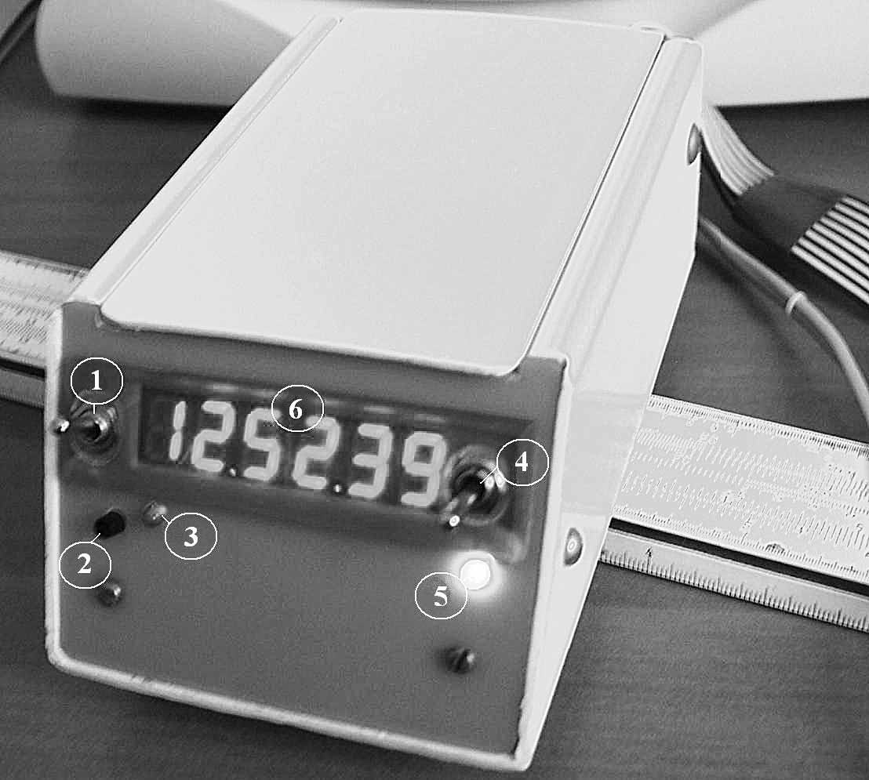
Рис. 4
Внешний вид лабораторного устройства динамической индикации
1 – «сигнал» («вкл. будильник»); 2 – кнопка индикации установки будильника;
3 – индикатор режима включения будильника; 4 – выключатель питания;
5 – индикатор включения питания; 6 – семисегментный индикатор

Устройство формирует 3-х разрядный код адреса, который выдается на внешний разъём (на входной регистр 305) и одновременно поступает на внутренний дешифратор адреса. Дешифратор управляет транзисторными ключами, поочерёдно подключающими катоды 6-и семисегментных индикаторов к общему проводу (земле) источника питания. Информация на сегменты «a»…«h» должна поступать из внешнего устройства (выходной регистр 350) синхронно с кодом адреса соответствующего разряда индикатора.
Рис. 5
Структурная схема макета лабораторного устройства динамической индикации

На входной регистр 305 также поступают сигналы нажатия кнопки («индикация будильника») и включения тумблера («сигнал»), предназначенные для реализации устройством функций будильника. Сигнал управления включением будильника на устройство динамической индикации поступает с выходного регистра 350. Назначение бит входного и выходного регистров при управлении устройством динамической индикации приведено на рис. 6.
Рис. 6
Назначение бит регистров аппаратуры КАМАК при управлении
устройством динамической индикации
Индикация цифр (или некоторых букв) происходит при коде адреса 0x0…0x5 (адрес 0x0 соответствует разряду индикатора №0 и т.д.). Индикатор включения будильника управляется подачей активного уровня на сегмент «a» при коде адреса 0x7.
При программировании следует учитывать, что на магистрали КАМАК принята инверсная ТТЛ – логика. Ознакомиться с принципами организации и программирования аппаратуры КАМАК можно на основе [1] и методического пособия [3], а также рекомендованной в нем литературы.

2.3. Команды управления модулей КАМАК (входного и выходного регистров)

Ниже приводятся основные команды управления модулей КАМАК (входного и выходного регистров). В лабораторной работе предусматривается применение входного регистра 305 в режиме «входных ворот».

2.3.1. Входной регистр 305
Входной регистр 305 предназначен для параллельного приёма информации с внешних устройств и чтения их на шину магистрали КАМАК. Для управления синхронной пересылкой данных должны использоваться внешние сигналы управления. Конструкция модуля регистра 305 предусматривает возможность применения входного регистра в качестве «входных ворот» (запись данных производится внутренним тактовым генератором с частотой 4 МГц, при этом внешние синхросигналы не используются) после перепайки перемычки внутри модуля.
- Число слов – 2.
- Число разрядов слова – 24.
- Уровень лог. "0": +2,4…+5 В (или +24 В).
- Уровень лог. "1": 0…0,5 В.
Таблица 1
Наиболее часто используемые команды управления регистра 305
Субадрес | Функция | Действие
А(0) | F(0) | Чтение содержимого регистра 0
A(1) | F(0) | Чтение содержимого регистра 1
А(0) | F(8) | Проверка запроса LAM регистра 0
А(1) | F(8) | Проверка запроса LAM регистра 1
А(0) | F(24) | Блокировка запроса LAM регистра 0 и обеспечение непрерывного ввода данных
А(1) | F(24) | Блокировка запроса LAM регистра 1 и обеспечение непрерывного ввода данных
А(0) | F(26) | Деблокировка запроса LAM регистра 0
А(1) | F(26) | Деблокировка запроса LAM регистра 0

В режиме работы в качестве «входных ворот» требуется командой F(24) установить блокировку запросов LAM (один раз, в начале работы программы). Команда F(0) читает текущее состояние входов регистра.

2.3.2. Выходной регистр 350
Выходной регистр 350 предназначен для параллельной посылки информации с магистрали КАМАК на внешние устройства.
- Число слов – 2.
- Число разрядов слова – 24.
- Тип выхода – "открытый коллектор".
- Уровень лог. "0": +2,4…+5 В (или +24 В).
- Уровень лог. "1": 0…0,5 В.

Таблица 2
Наиболее часто используемые команды управления регистра 350
Субадрес | Функция | Действие
А(0) | F(0) | Чтение содержимого регистра 0
A(1) | F(0) | Чтение содержимого регистра 1
А(0) | F(16) | Запись данных в регистр 0
А(1) | F(16) | Запись данных в регистр 1

2.4. Контрольные вопросы

- Объясните отличия способов статической и динамической индикации.
- Какие данные нужно подать на вход схемы рис. 2, чтобы на индикаторах HG1, HG2, HG3 отображались цифры 3, 5, 7?
- Объясните общий принцип функционирования систем динамической индикации на основе структурной схемы (рис. 3).
- Принципы программирования магистрально-модульной аппаратуры КАМАК.
- Приведите пример программирования функции записи данных в субмодуль №1 функционального модуля КАМАК, расположенного в крейте в позиции №10.
- Приведите пример программирования функции чтения данных в субмодуль №0 функционального модуля КАМАК, расположенного в крейте в позиции №16.
- Объясните назначение бит регистров 305 и 350 аппаратуры КАМАК при управлении устройством динамической индикации.
- Объясните принцип взаимодействия модулей КАМАК и устройства динамической индикации, пользуясь структурной схемой (рис. 5) и электрической схемой в Приложении.
- Приведите пример функции управления для отображения на устройстве динамической индикации цифр [5 5 5 5 5 5].
- Приведите пример функции управления для отображения на устройстве динамической индикации цифр [0 1 2 3 4 5].

2.5. Задание

Программно реализовать работу лабораторного устройства динамической индикации в качестве часов/будильника. Предусмотреть возможность на диалоговой панели программы задавать время срабатывания будильника (часы, минуты).
Текущее время в среде программирования MS Visual C++ можно взять, например, следующим способом:
UpdateData();
COleDateTime time=COleDateTime::GetCurrentTime();
CString time_str = time.Format(_T("%H:%M:%S"));
Устройство должно:
– непрерывно производить индикацию текущего (компьютерного) времени;
– при нажатии на кнопку «индикация будильника» (рис. 3, п. 2) высвечивать текущую настройку времени срабатывания будильника;
– если включен тумблер «сигнал» (рис. 3, п. 1), должен светиться индикатор режима включения будильника (рис. 3, п. 3);
– при совпадении текущего времени и времени настройки срабатывания будильника должен включаться прерывистый звуковой сигнал.
Диалоговая панель программы должна отражать все действия, производимые на лабораторном устройстве динамической индикации.
Диалоговая панель программы должна реагировать на выключение КАМАКа сообщением об отсутствии связи с устройством динамической индикации, при включении КАМАКа программа должна перейти в обычный режим работы с устройством.
Перед завершением работы программа должна выполнить действия для выключения всех индикаторов!

2.6. Указания к отчёту

Отчёт должен содержать:
– титульный лист с названием работы, фамилии студента и даты выполнения работы;
– перечень оборудования;
– краткое описание принципа работы и назначения лабораторного устройства;
– описание структуры разработанной программы управления макетом устройства динамической индикации;
– выводы по результатам выполнения работы;
– утверждённый преподавателем *.h файл, содержащий описание программных модулей.

Литература

- Задков В.Н., Пономарев Ю.В. Компьютер в эксперименте: Архитектура и программные средства систем автоматизации. – М.: Наука. Гл. ред. физ.-мат. лит., 1988. – 376 с.
- Мальцева Л.А., Фромберг Э.М. Ямпольский В.С. Основы цифровой техники. – М.: Радио и связь, 1987. – 128 с.
- Минеев С.А., Морозов О.А. Магистрально-модульные измерительные комплексы систем сбора и обработки данных. – Н. Новгород: ННГУ, 1997. – 22 с.
- Описание лабораторных работ по курсу «Физические средства информационных систем». Методическое пособие. – Н. Новгород: ННГУ, 2002. – 37 с.

Приложение

Электрическая схема макета устройства динамической индикации приведена на рис. П-1. Для формирования напряжения питания макета (+5 В) от внешнего нестабилизированного источника питания (+7…8В) используется микросхема 7805 интегрального стабилизатора напряжения. Линии данных выведены на разъем DB25, расположенный на задней стенке макета.

Рис. П-1
Принципиальная электрическая схема лабораторного макета устройства
динамической индикации

Олег Александрович Морозов

ПРОГРАММНО-АППАРАТНАЯ РЕАЛИЗАЦИЯ
ДИНАМИЧЕСКОЙ ИНДИКАЦИИ

Практикум

Государственное образовательное учреждение высшего
профессионального образования «Нижегородский государственный университет им. Н.И. Лобачевского»
603950, Нижний Новгород, пр. Гагарина, 23.

Подписано в печать Формат 60х84$1\text{16}$.
Бумага офсетная. Печать офсетная. Гарнитура Таймс.
Усл. печ. л. 1,1. Уч.-изд. л. 1,0.
Заказ № . Тираж 100 экз.

Отпечатано в типографии Нижегородского государственного университета
им. Н.И. Лобачевского
603600, г. Нижний Новгород, ул. Большая Покровская, 37
Лицензия ПД №18-0099 от 14.05.01

